
软件学院
学 生 实 验 报 告

实验课程 RSA非对称（公钥）密码算法
开课时间 2022 至 2023 学年 第 二 学期

年 级 专业班 信息安全
姓 名 学 号

总 成 绩
教师签名

软件学院制

实验三
实验名称 |  | RSA非对称（公钥）密码算法 |  |  | 指导老师
实验教室 |  |  | 实验时间 |  | 实验成绩
实  验  目  的 | （给出本次实验要求掌握的知识点、技能等）  1、 掌握RSA非对称（公钥）密码算法原理；  2、 完成RSA加解密算法。
实  验  环  境 | （列出本次实验所使用的平台、器材和相关软件等）  Windows操作系统、DEV C++
实  验  准  备 | RSA加密算法是一种非对称加密算法。在公开密钥加密和电子商业中RSA被广泛使用。RSA是1977年由罗纳德·李维斯特（Ron Rivest）、阿迪·萨莫尔（Adi Shamir）和伦纳德·阿德曼（Leonard Adleman）一起提出的。RSA就是他们三人姓氏开头字母拼在一起组成的。  对极大整数做因数分解的难度决定了RSA算法的可靠性。换言之，对一极大整数做因数分解愈困难，RSA算法愈可靠。假如有人找到一种快速因数分解的算法的话，那么用RSA加密的信息的可靠性就肯定会极度下降。但找到这样的算法的可能性是非常小的。今天只有短的RSA钥匙才可能被强力方式解破。世界上还没有任何可靠的攻击RSA算法的方式。只要其钥匙的长度足够长，用RSA加密的信息实际上是不能被解破的。  RSA公开密钥密码体制。所谓的公开密钥密码体制就是使用不同的加密密钥与解密密钥，是一种“由已知加密密钥推导出解密密钥在计算上是不可行的”密码体制。RSA算法是第一个能同时用于加密和数字签名的算法，也易于理解和操作。RSA是被研究得最广泛的公钥算法，从提出到现今的四十多年里，经历了各种攻击的考验，逐渐为人们接受，截止2017年被普遍认为是最优秀的公钥方案之一。  RSA算法原理：  （1）选择一对不同的、足够大的素数p、q  （2）计算n=pq  （3）计算$φ\left(n\right)=\left(p-1\right)\left(q-1\right)$,同时对p,q严加保密，不让任何人知道  （4）生成一个与$φ\left(n\right)$ 互质的随机数，且1<e< $φ\left(n\right)$  （5）计算d，使$de≡1 mod φ(n)$  注：$≡$表示同余符号，符号的左右两边同余，无论$φ(n)$取什么值，1 mod $φ(n)$都等于1；同时de相乘模$φ(n)$也必须等于1  （6）公钥KU=(e,n)，私钥KR=(d,n)  （7）加密时，先将明文变换成0~n-1的一个整数M。若明文较长，可分组进行；加密过程为C=Me(mod n)  （8）解密过程为M=C^{d}(mod n)
实  验  内  容  及  实  验  步  骤 | （给出实验内容具体描述；硬件相关实验给出实验步骤和实验原始记录；软件相关实验给出程序清单、调试过程出现的问题以及解决方法、运行结果等）  本次实验内容主要对RSA加密算法进行设计，选取一种你熟悉的语言实现RSA加解密算法，并将代码和结果写到实验报告中。  具体要求：  - p、q可由用户输入或系统自动生成，当用户输入时要判断p和q是否为质数  - e、d根据算法要求由系统自动生成  - 加密时要注意明文长度M<n  公钥、私钥生成实现：  void RSAInit(){  int p,q,N,Y;  int o=1;  printf("请输入素数p和q：");//需要一个p和q的判断  while(o){  scanf("%d %d",&p,&q);  int k1=sqrt(p);  int k2=sqrt(q);  int flag1=1,flag2=1;  for(int i=2;i<=k1;i++){  if(p%i==0){  flag1=0;  break;  }  }  for(int j=2;j<=k2;j++){  if(q%j==0){  flag2=0;  break;  }  }  if(flag1==1&&flag2==1){  o=0;  }  else{  printf("p，q不全为素数，请重新输入素数p，q：");  }  }  n=p*q;  N=(p-1)*(q-1);  srand(time(NULL));  int r;  while(1){  r=rand();  if(r<=0||r>=N)  continue;  if(gcd(r,N)==1)  break;  }  e=r;  printf("公钥对PU={e=%d,n=%d}\n",e,n);  egcd(e,N,d,Y);  printf("私钥对PR={d=%d,n=%d}\n",d,n);  }
实  验  内  容  及  实  验  步  骤 | RSA加密算法实现：  void En(){  len=strlen(m);  printf("密文：\n");  for(int i=0;i<len;i++){  int C=1;  for(int j=0;j<e;j++){  C=(C*m[i])%n;  }  c[i]=C;  printf("%d ",c[i]);  }  printf("\n");  }//加密函数  RSA解密算法实现：  void En(){  len=strlen(m);  printf("密文：\n");  for(int i=0;i<len;i++){  int C=1;  for(int j=0;j<e;j++){  C=(C*m[i])%n;  }  c[i]=C;  printf("%d ",c[i]);  }  printf("\n");  }//加密函数
实  验  结  果  及  分  析 | （对实验结果进行分析、总结实验心得体会以及改进建议）  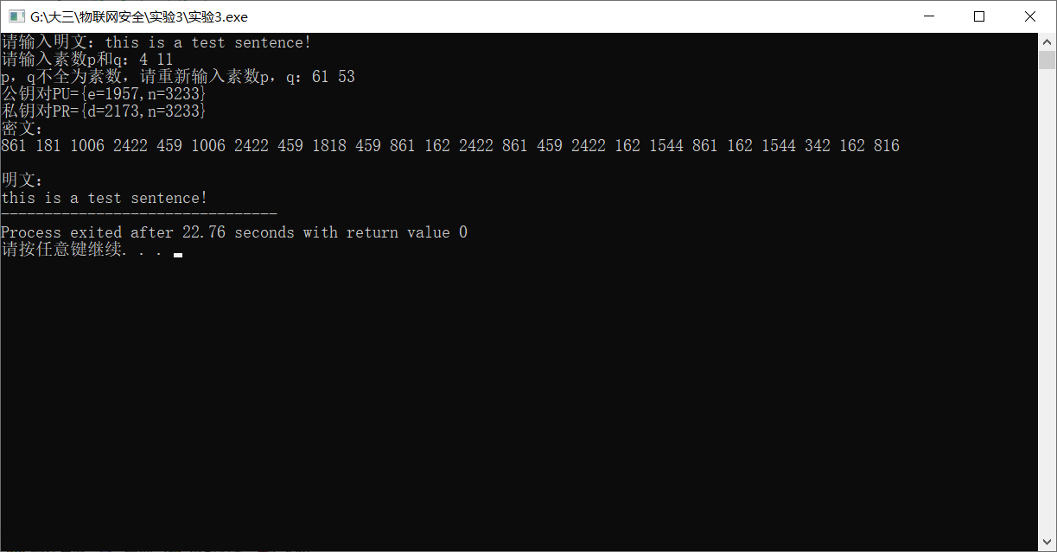  - 实验结果：  - 实验心得体会  通过本次实验我学会了RSA加密的实现方法，在老师的带领下一步一步完成了密钥对的生成算法和对明文的加解密算法，受益匪浅。
教  师  评  语 | （教师对该生的实验准备、实验步骤、实验结果分析以及实验态度给出综合评价）  教师签名：  年 月 日

